法定代表人授权书
致：陕西省公共资源交易中心
本授权书声明：注册于（企业地址）的（企业名称）（法定代表人姓名、职务）代表本企业授权（被授权人姓名）为本企业的唯一合法代理人，就本公司经营的药品和医用耗材，在陕西省药品和医用耗材网上阳光采购活动中进行配送企业的注册，并在整个阳光采购活动中，以本公司名义全权处理包括企业现场注册、领取数字证书、网上材料填报等一切有关的事务 。本企业认可，被授权人的签字与本企业公章具有相同的法律效力，授权期限内无特殊情况将不变更合法代理人。
授权期限为： 年 月 起至本次入围产品采购期结束。
特此声明。
授权单位名称和盖章
法定代表人签字： 被授权人签字：
被授权人手机： 固定电话 ：
被授权人
居民身份证复印件粘贴处
（骑缝处加盖企业公章）

法人代表
居民身份证复印件粘贴处
（骑缝处加盖企业公章）

企业名称变更申请

致：陕西省公共资源交易中心
由于我公司企业名称由 变更为 ，现申请在陕西省医疗保障信息平台医用药品和耗材招采管理系统进行变更，特此申请。

企业名称（盖章）
年 月 日

陕西医保公共服务单位网厅新公司名称截图：
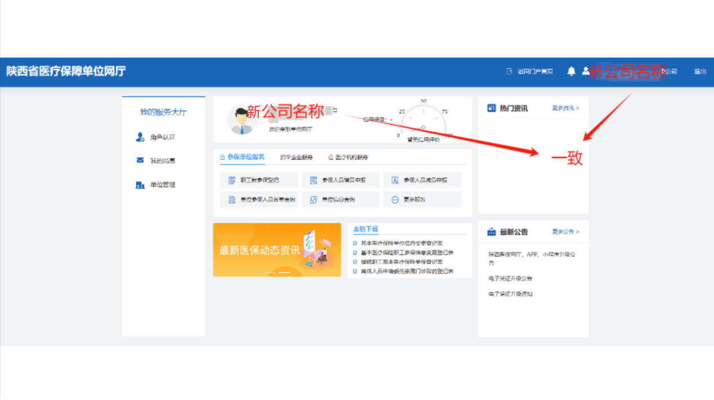
CA数字证书电子签章审核通过截图：

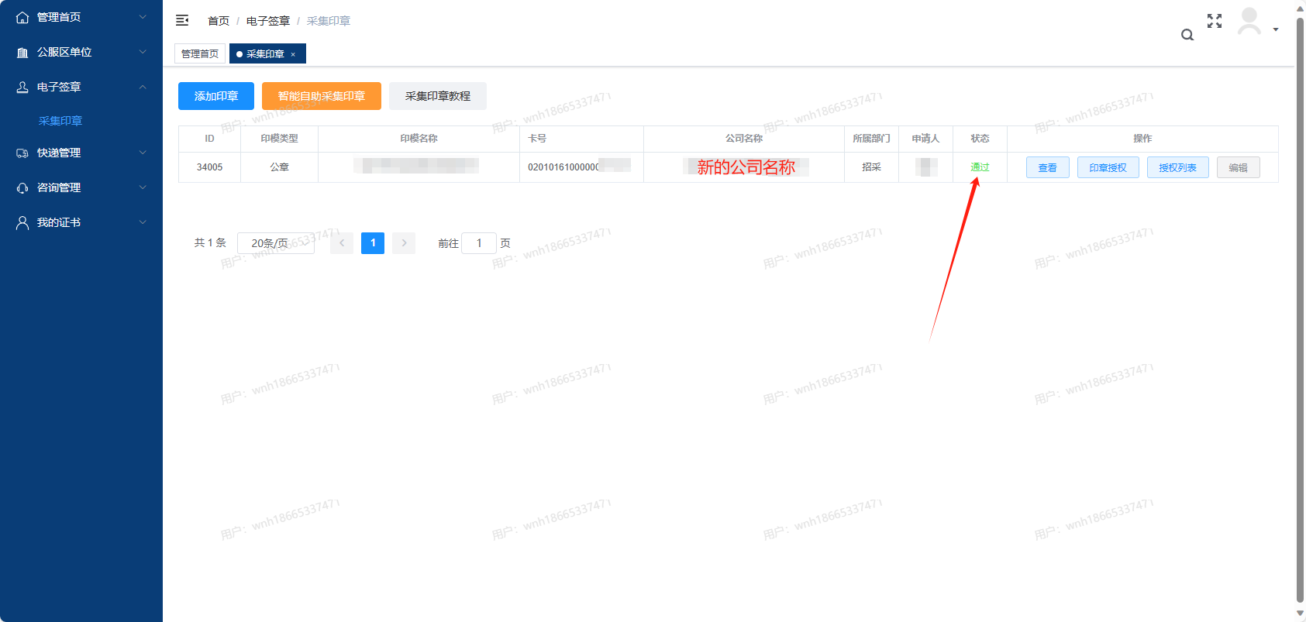

注：所有纸质材料均须加盖鲜章。

